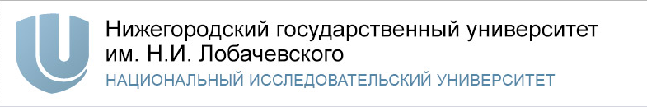

Институт экономики и предпринимательства

Кафедра математического моделирования экономических процессов

Четвертый всероссийский научно-практический семинар

«Математическое и компьютерное моделирование и бизнес-анализ
в условиях цифровизации экономики»

23 апреля 2024 года

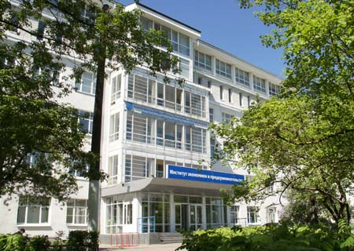

Нижний Новгород, 2024

Приглашение

Уважаемые коллеги!

Кафедра математического моделирования экономических процессов приглашает Вас принять участие в Четвертом всероссийском научно-практическом семинаре «Математическое и компьютерное моделирование и бизнес-анализ в условиях цифровизации экономики», который состоится 23 апреля 2024 года.

Организационный комитет семинара:

Плехова Ю.О. | Председатель оргкомитета, директор Института экономики и предпринимательства, заведующий кафедрой экономики предприятий и организаций Нижегородского государственного университета им. Н.И. Лобачевского, д.э.н, проф. (Нижний Новгород, Россия)
Кузнецов Ю.А. | Заместитель председателя оргкомитета, заведующий кафедрой математического моделирования экономических процессов Нижегородского государственного университета им. Н.И. Лобачевского, д.ф.-м.н, проф. (Нижний Новгород, Россия)
Капитанова О.В. | Секретарь оргкомитета, доцент кафедры математического моделирования экономических процессов Нижегородского государственного университета им. Н.И. Лобачевского, к.ф.-м.н. (Нижний Новгород, Россия)
Яшин С.Н. | Зам. директора Института экономики и предпринимательства по научной работе, заведующий кафедрой менеджмента и государственного управления Нижегородского государственного университета им. Н.И. Лобачевского, д.э.н, проф. (Нижний Новгород, Россия)
Федосенко Ю.С. | Заведующий кафедрой систем информационной безопасности, управления и телекоммуникаций Волжского государственного университета водного транспорта, д.т.н., проф. (Нижний Новгород, Россия)
Сараев Л.А. | Профессор кафедры математики и бизнес-информатики Самарского национального исследовательского университета имени академика С.П. Королева, д.ф.-м.н., проф. (Самара, Россия)
Максимов В.П. | Профессор кафедры информационных систем и математических методов в экономике Пермского государственного национального исследовательского университета, д.ф.-м.н., проф. (Пермь, Россия)
Митяков Е.С. | Профессор кафедры информатики ФГБОУ ВО «МИРЭА – Российский технологический университет», д.э.н., доц. (Москва, Россия)
Любушин Н.П. | Профессор кафедры экономического анализа и аудита Воронежского государственного университета, д.э.н., проф. (Воронеж, Россия)
Незнакомцева О.Ю. | Программист 1 категории кафедры математического моделирования экономических процессов Нижегородского государственного университета им. Н.И. Лобачевского (Нижний Новгород, Россия)

Научные направления семинара:

1. Математическое моделирование экономических систем и процессов
2. Информационные системы и технологии в экономике и бизнесе
3. Особенности бизнес-анализа в современных условиях
4. Цифровизация экономики России и других стран.
5. Применение искусственного интеллекта в экономике и бизнесе.

Рабочий язык семинара: русский.
Форма участия: очная (доклад на семинаре и публикация в сборнике), заочная (только публикация в сборнике).
Семинар будет проходить в дистанционном (онлайн) режиме на платформе Webinar (МТС Линк).
По итогам семинара будет подготовлен и размещен в базе данных РИНЦ сборник трудов.
Плата за участие не взимается.
Регламент работы: доклад приглашенных докладчиков на семинаре 10-15 минут, сообщение 5-10 минут.

Условия участия:

К публикации приглашаются преподаватели ВУЗов, аспиранты, докторанты, соискатели, научные сотрудники, практикующие специалисты, магистранты, студенты, а также общественные деятели и лица, проявляющие интерес к рассматриваемым вопросам.
Для участия в семинаре необходимо направить в срок до 16.04.2024 по электронной почте mmep@iee.unn.ru заявку на участие в семинаре и текст доклада по установленному образцу. В строке тема указать «Семинар». Файл с заявкой следует назвать Фамилия_заявка.docx, файл с текстом статьи – Фамилия_текст.docx. В названиях файлов указываются фамилии всех авторов через _.
Допускается соавторство научных руководителей со студентами, магистрантами и аспирантами.
От одного автора принимается не более одной индивидуальной работы и (или) двух работ в соавторстве.
Статьи будут проверяться организационным комитетом семинара на предмет неправомерных заимствований. Оригинальность работы с учетом цитирований и самоцитирований должна быть не менее 70% (заимствования в работе не должны превышать 30%). Тексты, созданные при участии искусственного интеллекта, к публикации не принимаются.
Оргкомитет оставляет за собой право отклонить работу при несоблюдении вышеперечисленных условий.

Будем признательны, если Вы сообщите о семинаре всем заинтересованным лицам.

По организационным вопросам обращаться: mmep@iee.unn.ru
Информация о семинаре размещена на сайте Института экономики и предпринимательства ННГУ им. Н.И. Лобачевского:
http://www.iee.unn.ru/vserossijskij-nauchno-prakticheskij-seminar-matematicheskoe-i-kompyuternoe-modelirovanie-i-biznes-analiz-v-usloviyah-tsifrovizatsii-ekonomiki/ (актуальная информация по ссылке будет доступна в течение недели).

Форма заявки

Название доклада
Форма участия (с выступлением, без выступления)
ФИО (полностью) участника 1
Страна
Место работы, должность
Ученая степень, ученое звание
Телефон
e-mail
Являетесь ли вы молодым ученым?
ФИО (полностью) участника 2
Страна
Место работы, должность
Ученая степень, ученое звание
Телефон
e-mail
Являетесь ли вы молодым ученым?

Требования к оформлению докладов и сообщений

- Текст доклада должен быть набран в текстовом редакторе MS Word. Объем доклада 6-12 страниц.
- Формат А4, шрифт Times New Roman размером 14 пт, красная строка – 1,25 см, выравнивание по ширине, межстрочный интервал 1, все поля по 2,5 см, переносов нет.
- Ключевые слова и аннотация приводятся в тексте доклада.
- Все объекты, формулы, рисунки, графики и диаграммы должны быть вставлены в текст, сгруппированы и должны соответствовать формату страницы (не выходить за поля страницы). Формат рисунка должен обеспечивать ясность передачи всех деталей. Названия рисунков и таблиц обязательны. Подписи рисунков (Рис. 1. Название) – внизу по центру, заголовки и номера таблиц (Таблица 1 - справа. Название – на следующей строке по центру) – над таблицей.
- Формулы должны быть набраны в редакторе формул с установками не менее: обычный 15 пт; крупный индекс 9 пт; мелкий индекс 7 пт; крупный символ 18 пт; мелкий символ 12 пт.
- В списке литературы должно быть указано не менее 3-5 источников литературы. Ссылка на использованную литературу дается в тексте цифрой в квадратных скобках ([2]) или указанием фамилии автора и года публикации, например, (В.А. Иванов, 2007). Список литературы приводится в конце текста и оформляется в соответствии с ГОСТом Р 7.0.5-2008 Библиографическая запись. Библиографическое описание (см. раздел сайта «Образцы документов»). Список использованной литературы набирается шрифтом Times New Roman, размер 12 пт.
- Нумерация страниц не допустима!

Ниже приведены Структура и Образец доклада.

Структура доклада:
НАЗВАНИЕ ДОКЛАДА (ЗАГЛАВНЫЕ БУКВЫ, ШРИФТ 14,
ПОЛУЖИРНЫЙ, БЕЗ ПЕРЕНОСОВ, ВЫРАВНИВАНИЕ ПО ЦЕНТРУ)
пустая строка
Фамилия И.О. (справа, шрифт 14, полужирный)
Город, место работы сокращенно (справа, шрифт 14, курсив)
пустая строка
Ссылка на грант 12 пт, жирный курсив
пустая строка
Аннотация (14 пт, жирный): текст аннотации (выравнивание по ширине)
Ключевые слова (14 пт, жирный): не более 5 ключевых слов.
пустая строка
Текст доклада (выравнивание по ширине, Times New Roman размером 14 пт, переносов нет)……
пустая строка
Список использованной литературы:
- Иванов А.В. Модели и методы……

Образец доклада:
Анализ устойчивости паттернов экономического роста

Капитанова О.В.
Нижний Новгород, ННГУ

Аннотация: Проблема обеспечения устойчивого экономического роста является одной из наиболее важных проблем, которые стоят перед правительством любой страны. Равномерное и постоянное развитие создает благоприятную среду для улучшения всех сфер жизни общества. В работе Л.Притчетта была предложена методика определения паттерна роста, которая позволяет классифицировать страны мира на 6 категорий. В данной работе изучается устойчивость данной методики к включению новых статистических данных. Для чего предложенный инструментарий применяется к данным Penn World Table в двух версиях 9.0 (до 2014 года) и 10.0 (до 2019 года). По результатам расчетов изучается изменение состава групп стран по типам экономического роста, а также анализируются возможные причины отклонений и расхождений в полученных точках излома.
Ключевые слова: экономический рост, ВВП.

Проблема обеспечения устойчивого экономического роста без сомнения является одной из наиболее важных проблем, которые стоят перед правительством любой страны. Равномерное и постоянное развитие создает благоприятную среду для улучшения всех сфер жизни общества. Не вызывает сомнений, что успешность экономической политики определяется изменением качества жизни населения страны.

Таблица 1
Распределение стран по категориям
Название паттерна | Pritchett | Penn World Table 9.0 | Penn World Table 10.0

По результатам проведенного анализа можно сделать вывод, что методика Притчетта по разделению стран на группы по паттернам роста является неустойчивой к включению новых данных. Тем не менее она может применяться для анализа факторов роста для стран из одной категории, чтобы обеспечить получение более однородных результатов эконометрического анализа и снизить дисперсию оценок.

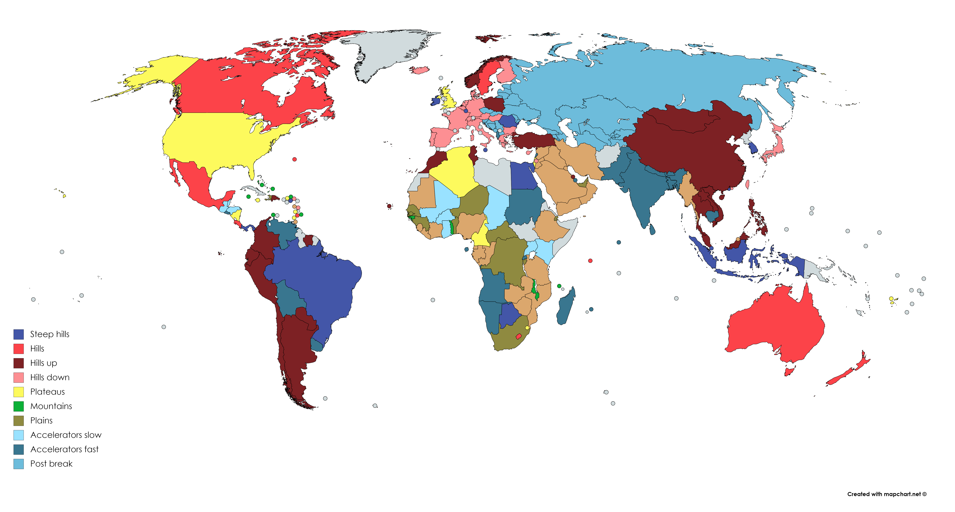
Рис. 1. Классификация стран по типам экономического роста
для Penn World Table 9.0
Построено автором по результатам расчетов

Список использованной литературы:
- Капитанова О.В. Классификация стран по типам экономического роста // Системное моделирование социально-экономических процессов: труды 41-ой Международной научной школы-семинара, г. Нижний Новгород, 30 сентября – 4 октября 2018 г. / под ред. д-ра экон. наук В.Г. Гребенникова, д-ра экон. наук И.Н. Щепиной. Воронеж: Изд-во «Истоки», 2018. С. 121-124.
- Penn World Table version 10.0. [Электронный ресурс]. URL: https://www.rug.nl/ggdc/productivity/pwt/?lang=en (дата обращения: 10.08.2021).
- Pritchett L. Understanding Patterns of Economic Growth: Searching for Hills among Plateaus, Mountains, and Plains // The World Bank Economic Review. 2000. №14 (2). Рр. 221-250.

